深層学習/DL基礎2025
Conformerと自己教師あり学習を用いた脳波からの画像カテゴリ分類
2025年7月22日
国立陽明交通大学 工学部 電気電子工学学科
本田 果琳
- はじめに
  - 課題概要
本課題の目的は、被験者が画像を閲覧している際の脳波(EEG)信号に基づき、その画像が属するカテゴリを分類することである。
  - データセット
本課題では、Gifford2022EEG datasetを基に作成されたデータセットを使用した。元の1654クラスが、「animal, food, clothing, tool, vehicle」の5つの大カテゴリに集約されている点が特徴である。この変更により、モデルにはクラス間の微細な差異ではなく、より抽象的で大きな概念的カテゴリの違いを脳波信号から捉える能力が求められる。
  - アプローチの概要
本研究では、音声認識で高い性能を持つConformerモデルを脳波分析に応用する。主要なアプローチとして、以下の3点を導入した。
- 被験者ごとの正規化：被験者間の信号のばらつきを抑制する。
- 自己教師あり事前学習：ラベルなしデータを用いて、脳波信号の汎用的な特徴表現を獲得する。
- アンサンブル学習：性能と多様性を考慮して選定した複数モデルを組み合わせ、最終的な予測性能と頑健性を向上させる。
これらの工夫により、最終的に52.428%の分類精度を達成した。本稿では、その開発プロセスと実験結果、そして得られた知見について詳述する。
- ベースラインモデル：精度 38.704%
このモデルは、畳み込みブロック(Skip Connection、Batch Normalizationを含む)を2層重ね、最後にAdaptive Average Poolingを経て分類を行う構成である。このベースラインモデルの検証データに対するTop-1精度は38.704%であった。
- 提案手法：精度52.428%
ベースラインモデルに対し、モデルアーキテクチャ、データ処理、学習戦略の各側面から改良を加えた。
  - モデルアーキテクチャ：Conformer
- 選定理由：脳波は音声と同様に、複雑な時間的依存関係を持つ時系列データである。そのため、局所的な特徴と大域的な文脈の両方をとらえることに長けたConformerアーキテクチャが有効であるという仮説を立てた。
- 構造：本研究で用いたモデルは、図1に示すように、自己教師あり学習によるPretrain段階と、クラス分類を行うFinetune段階で構成される。Conformer Blockは、畳み込みモジュールとMulti-Head Self-Attentionモジュールを組み合わせた構造を持つ。
  - Pretrain：ラベルなしデータを用い、元の信号を復元する再構成学習(Reconstruction)と、埋め込み空間の構造を学習する対照学習(Contrastive Learning)を同時に行うことで、汎用的な特徴表現を獲得する。
    - 損失関数の構成
      - 再構成損失($L_{recon}$)：モデル出力と元信号の平均二乗誤差
      - コントラスト損失($L_{contrast}$)：InfoNCE loss。⁴⁾
      - 最終損失：$L= L_{recon}+λ⋅L_{contrast}$
$λ=0.1$
  - Finetuning：事前学習で得られた重みを初期値とし、最終層にMLP分類器を追加して、ラベル付きデータでモデル全体を微調整する。
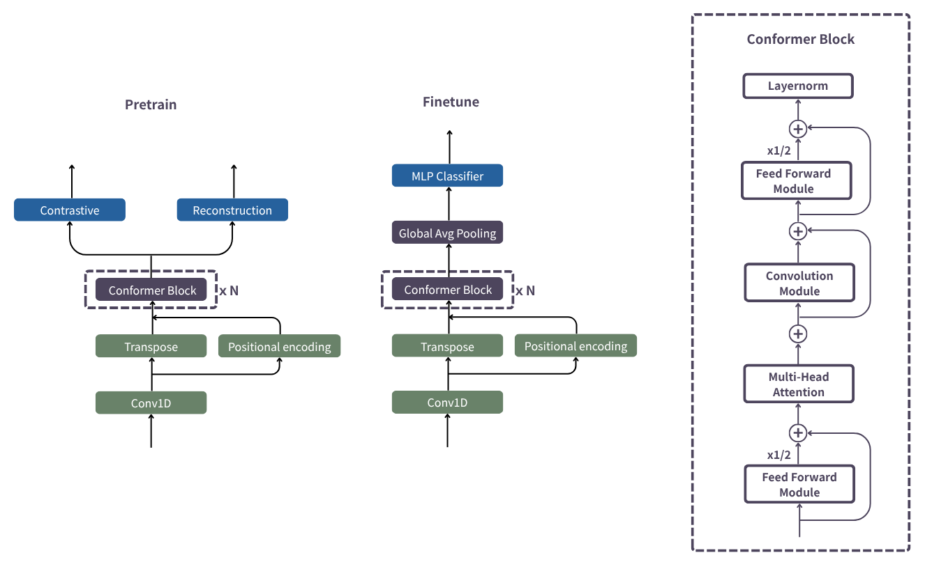
図1 提案モデルのアーキテクチャ
  - データ前処理
- Subjectごとの正規化：脳波信号は被験者間の個人差が非常に大きい。この個人差による分布の偏りを抑制し、モデルが汎化しやすいように、訓練データ全体ではなく、被験者IDごとに平均0、分散1になるよう正規化を行った。睡眠脳波の研究においても有効性が報告されている。²⁾
  - データ拡張
- 目的：過学習を抑制し、モデルの頑健性を高めるために、以下の5種類のデータ拡張を確率的に使用した。
- 手法と意図
- Temporal jittering：信号を時系列方向にランダムシフトし、時間軸の不確実性に対する耐性を高める。
- Channel dropout：チャンネル単位を無効化し、チャンネル依存の過学習を抑制する。
- Gaussian noise：信号にガウス雑音を加え、ノイズ耐性を強化。
- Amplitude scaling：振幅をスケーリングし、被験者ごとの変動を模擬。
- Time masking：入力信号のランダムな時間領域をマスキングし、情報欠損に対するロバスト性を向上。

  - 学習戦略
- K-fold：データセットを5個に分割し、そのうち4個を訓練に、残りの1個を検証に用いる交差検証を5回繰り返した。これにより、データセットを最大限に活用し、単一の分割に依存しない評価とモデルの構築を目指した。
- アンサンブル学習：最終的な予測は、性能と多様性を基準に選定した9つのモデルの出力を平均して決定した。性能の低いモデルが悪影響を及ぼすことを避けるため、まず検証精度が50%を超えたモデルを選定した。それに加え、過去の実験で良好な性能を示した4層と6層モデルを各1ずつ追加した。
  - k-foldを行ったモデル
モデル番号 | レイヤー数 | 事前学習 | バッチサイズ | Learning rate | ドロップアウト
1 | 6 | 再構成学習+コントラスト学習 | 112 | 3e-5 | 0.18
2 | 4 | 再構成学習+コントラスト学習 | 128 | 3e-5 | 0.1
3 | 4 | CLIP学習 | 128 | 2e-5 | 0.15
- 他に追加したモデル(k-foldはしていない)
モデル番号 | レイヤー数 | 事前学習 | バッチサイズ | Learning rate | ドロップアウト
4 | 4 | 再構成学習+コントラスト学習 | 128 | 3e-5 | 0.1
5 | 6 | 再構成学習+コントラスト学習 | 128 | 4e-5 | 0.15

- それぞれのvalidation accuracy
モデル番号 | fold | Validation accuracy | アンサンブルに使用したか
1 | 1 | 0.5052 | ○
1 | 2 | 0.5041 | ○
1 | 3 | 0.5082 | ○
1 | 4 | 0.5043 | ○
1 | 5 | 0.4974 | ×
2 | 1 | 0.5018 | ○
2 | 2 | 0.4966 | ×
2 | 3 | 0.4963 | ×
2 | 4 | 0.5022 | ○
2 | 5 | 0.4878 | ×
3 | 1 | 0.5008 | ○
3 | 2 | 0.4949 | ×
3 | 3 | 0.4944 | ×
3 | 4 | 0.4951 | ×
3 | 5 | 0.4900 | ×
4 | - | 0.5100 | ○
5 | - | 0.5082 | ○

- 実験と考察
  - 試作の有効性検証
ベースラインモデルから出発し、各施策を段階的に追加した際の効果を検証した。結果を表1に示す。
モデル/手法 | 検証精度(%) | 向上幅(%)
ベースライン | 38.704 | -
+ subjectごとの正規化 | 38.961 | +0.257
+ conformer | 48.298 | +9.337
+ 事前学習 | 50.114 | +1.816
+ データ拡張 | 51.076 | +0.962
+ k-fold+アンサンブル | 51.865 | +0.789
+ threshold(top-1 validation accuracyが0.5を超えたモデルのみを使用) | 52.029 | +0.164
他に二つのモデルをアンサンブル | 52.428 | +0.399
表1
- 有効性に関する考察
  - Subjectごとの正規化：精度向上は限定的だが、被験者間の分布差を補正する効果が確認された。
  - Conformer：最大の精度向上要因。畳み込みによる局所的特徴とAttentionによる大域的文脈の抽出能力が、脳波信号の階層的な特徴構造ときわめて相性が良かったと考えられる。
  - 事前学習：自己教師あり学習により、ラベル情報なしで脳波信号の普遍的な表現を獲得できた。これにより、Finetune時の収束が安定し、汎化性能が向上した。
  - データ拡張：モデルの頑健性を高め、過学習の抑制に有効であった。
  - K-foldアンサンブル：異なるデータ分割で学習したモデルや、アーキテクチャの異なるモデルを組み合わせることで、各モデルの予測の偏りが相殺され、最終的な精度と安定性が向上した。
  - 精度が向上しなかった試みと考察
- ホワイトニング：脳波特有のパターンが消えてしまい、分類に有効な情報が削られた可能性が考えられる。
- Clip学習：画像と脳波を同一空間にマッピングするCLIP学習は、モデルが早期に過学習し、性能が不安定になる結果となった。(図2参照)主な原因は、画像(視覚情報)と脳波(認知情報)の間のきわめて大きなドメインギャップにあると考えられる。脳波はカテゴリを認識した結果の信号であり、画像のピクセルレベルの特徴と直接的な関係性が薄い。そのため、両者を単純に対応付けようとするモデルは、データの表面的な相関を学習してしまい、汎化性能を失ったと推測される。
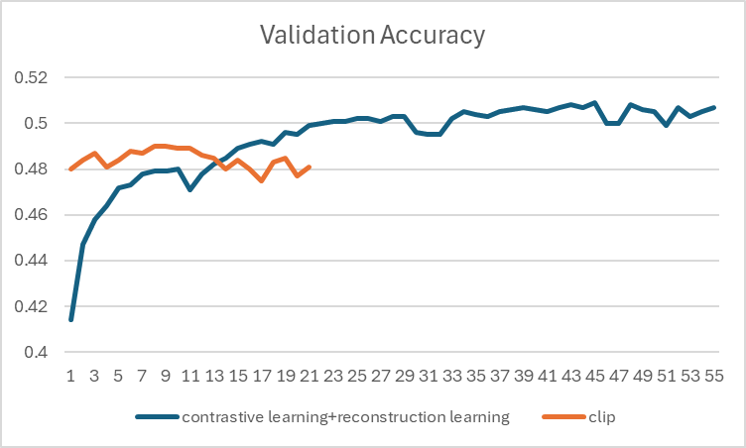
図2 自己教師あり(青)とCLIP学習(オレンジ)の検証精度の推移
- Test Time Augmentation：学習時にデータ拡張を導入しており、モデルはすでにある程度ノイズ耐性を獲得していたため、推論時にTTAを追加してもほとんど恩恵がなく、むしろ推論の不確実性が増えた。
- 被験者ID embedding：被験者IDをベクトルとしてモデルに入力する試み。特定の被験者への過適合を招き、汎化性能が低下した。
- Weighted random sampler：クラス間の不均衡を是正するためのサンプリング手法。今回はクラスごとのサンプル数に大きな偏りがなっかたと考えられる。
- モデルの複雑化：入力層や分類ヘッドのパラメータ数を増やし、モデルをより複雑にしたところ、性能は逆に低下した。(図3参照)脳波信号は多くのノイズを含んでいる。モデルの表現力が高すぎると、信号に含まれる本質的なパターンではなく、ノイズは被験者特有の癖まで過剰に学習してしまう。本データセットの規模では、モデルの複雑さがデータの本質的な複雑を上回り、過学習を招いたと考えられる。
項目 | 簡単なモデル | 複雑化したモデル | 改良の狙い
入力前処理 | Conv1d(kernel=3)で直接d_modelへ投影 | Conv1d(7)→BN→ReLU→Conv1d(5)→BN→ReLU の2段階プロジェクション | 局所時系列特徴の抽出強化、より平滑な表現
Positional encoding | 学習可能パラメータ(1, seq_len, d_model) | 同じだがDropout追加 | 過学習防止
Conformer block | 4層 | 同じ(4層) | -
Pooling層 | Global Avg Poolingのみ | Global Avg + Global Max Poolingを結合 | マルチスケール集約で情報損失を軽減
分類ヘッド | Linear(d_model->d_model//2->num_classes) | LayerNorm追加・段階的MLP(d_model*2->d_model->d_model//2->num_classes) | 深い判別特徴抽出・安定化
正則化 | Dropoutのみ | Dropout率の調整(0.5倍の段階的dropout) | 汎化性能向上
Pretraining head | Reconstruction + Contrastive | 同じだがdropout適用後の特徴を使用 | 事前学習の安定化
表2 複雑化したモデルの変更点
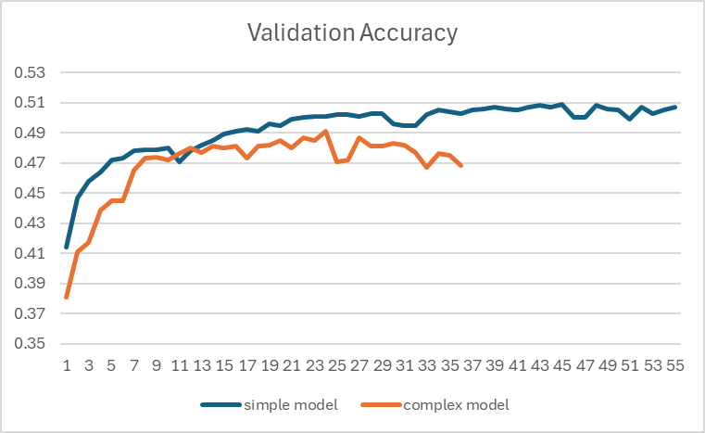
図3 元モデル (青)と新モデル(オレンジ)の検証精度の推移
- Label smoothing/Focal loss：損失関数に対する工夫。過学習の抑制やクラス不均衡の是正を狙ったが、本タスクにおいてはCross Entropy Lossを上回る性能は得られなかった。

- 結論
本研究では、脳波信号からの画像カテゴリ分類という課題に取り組んだ。音声認識分野で実績のあるConformerを脳波分析に応用し、被験者ごとの正規化、自己教師あり事前学習、そしてアンサンブル学習を組み合わせることで、ベースラインを上回る52.428%の分類精度を達成した。
実験を通じて、Conformerが脳波の局所的・大域的特徴を捉えるのにきわめて有効であること、一方でCLIP学習のような異種モーダル間の直接的なマッピングはドメインギャップの大きさから困難であることなど、数多くの実践的な知見が得られた。
改善点としては、以下の点があげられる。
- より高度なマルチモーダル学習：CLIPの失敗を踏まえて、より抽象度の高いレベルで情報を統合する高度なマルチモーダルアーキテクチャを試す。
- 詳細なパラメータチューニング：学習率や正則化の強度など、さらなるハイパーパラメータの探索により、モデルの性能を最大限に引き出す余地がある。
参考文献
1) Gulati, A., Qin, J., Chiu, C., Parmar, N., Zhang, Y., Yu, J., Han, W., Wang, S., Zhang, Z., Wu, Y., & Pang, R. (2020). Conformer: Convolution-augmented transformer for speech recognition. Interspeech 2022. https://doi.org/10.21437/interspeech.2020-3015
2) S. Hartmann and M. Baumert, "Subject-level Normalization to Improve A-phase Detection of Cyclic Alternating Pattern in Sleep EEG," 2023 45th Annual International Conference of the IEEE Engineering in Medicine & Biology Society (EMBC), Sydney, Australia, 2023, pp. 1-4, doi: 10.1109/EMBC40787.2023.10340124. keywords: {Training;Recurrent neural networks;Sleep;Sociology;Training data;Electroencephalography;Recording},
3) A novel data augmentation strategy for robust deep learning classification of biomedical Time-Series data: application to ECG and EEG analysis. (n.d.). https://arxiv.org/html/2507.12645v1
4) Rusak, E., Reizinger, P., Juhos, A., Bringmann, O., Zimmermann, R. S., & Brendel, W. (2024, June 28). INFONCE: Identifying the gap between theory and practice. arXiv.org. https://arxiv.org/abs/2407.00143
5) Zhang, C., Jiang, P., Hou, Q., Wei, Y., Han, Q., Li, Z., & Cheng, M. (2021). Delving deep into label smoothing. IEEE Transactions on Image Processing, 30, 5984–5996. https://doi.org/10.1109/tip.2021.3089942

